# Installation

1. Node.js (Node Package Manager npm) installieren  
   https://nodejs.org/en/download/
2. NPX installieren  
   *npm install -g npx*
3. React App erstellen
4. *npx create-react-app <my-app>  
   → cd <my-app>  
   → npm start*
5. Gegebenenfalls im frontend ordner ausführen:  
   → *npm install* (lädt node modules neu)  
   → *npm start* (startet react app auf port 3000)

Neuerungen: 15.06.2020

1. Truffle installieren:  
   *npm install -g truffle*
2. MS Build Tools für Ganache installieren:  
   *npm install -g windows-build-tools*
3. Ganache Cli Installieren:  
   npm install -g ganache-cli
4. Ganache starten:   
   ganache-cli

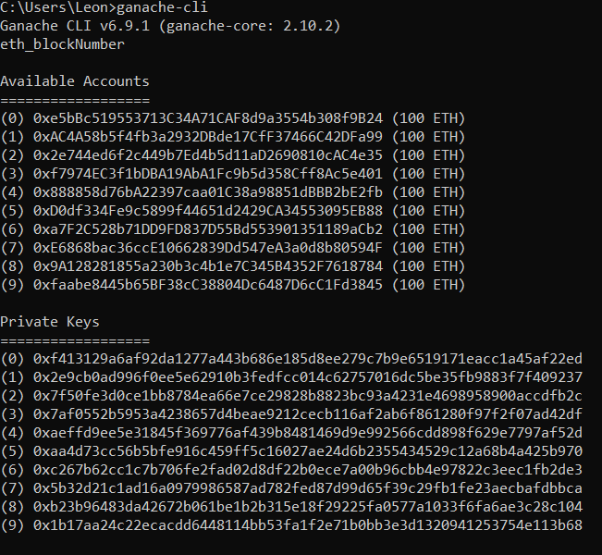

* Metamask mit eigenem Server verbinden:

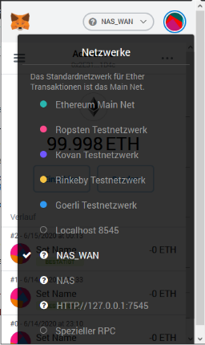

* Nun kann ein private Key kopiert und in Metamask eingefügt werden.

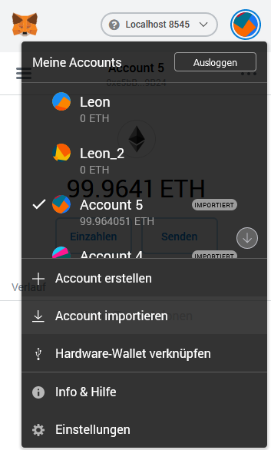

1. React im „client“ Ordner starten ((Noch) Nicht Frontend Ordner!) (Vorher install)
2. Sofern ganache unter Port 8545 läuft und metamask auf den lokalen server eingestellt ist, sollte app funktionieren (Speichert Namen)